|  |  |  |  |  |  |
| --- | --- | --- | --- | --- | --- |
| **NOMBRE DE LA**  **PRÁCTICA** | **ESCRITURA DE DOS NÚMEROS DE DOS DÍGITOS** | | | **No.** | **UNIDAD 1** |
| **ASIGNATURA:** | **LENGUAJE INTERFAZ** | **CARRERA:** | **ISIC** | **PLAN:** | **ISIC-2010-204** |

Nombre: __Shania Kinnereth Diaz Moya____________________________

Grupo: __3501___

Objetivo: Desplegar números que contengan dos dígitos

Utilizando los registros acumuladores y de datos, elabora un programa en ensamblador que permita desplegar dos números de dos dígitos cada uno. Indica lo que realiza cada renglón.

Escribe las instrucciones y captura de pantalla que demuestre que el programa si corrió:

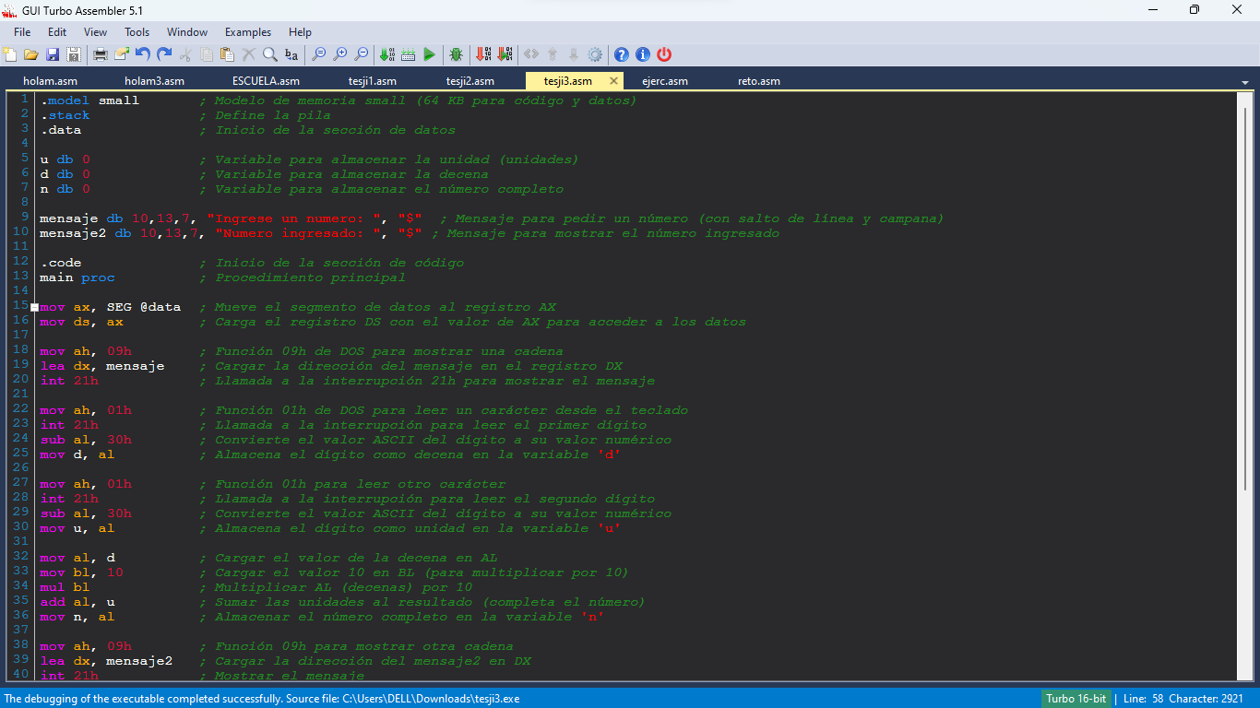

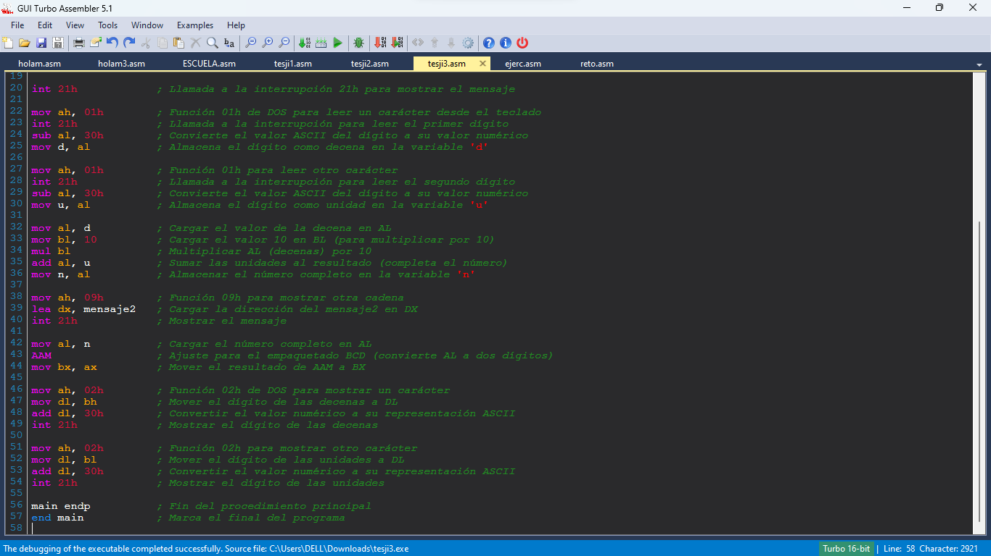

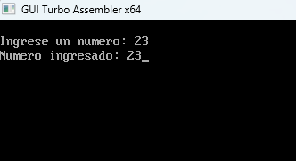

CUESTIONARIO:

1. ¿Cómo utilizaste los registros acumuladores y de datos para realizar el programa?

Las líneas que guardan un numero las duplico para que puedan guardar otro numero

1. ¿Por qué no se pueden escribir como en un lenguaje de alto nivel? Porque ensamblador esta echo para que el programa sea mas rápido de entender para la computadora por lo que se vuelve más rápido en ejecución pero mas laborioso
2. ¿Si se requieren más dígitos, como lo realizarías? Las 3 lineas de código las cuales son:
3. mov ah, 02h
4. mov dl, bh
5. add dl, 30h
6. int 21h

Permiten mostrar un carácter por lo que solo repetiría este procedimiento dependiendo el carácter

CONCLUSIONES

Este código en ensamblador solicita al usuario que ingrese dos dígitos consecutivos, los convierte a su valor numérico (primero como decenas y luego como unidades), los combina en un número de dos cifras, y finalmente lo muestra en la pantalla. Utiliza las interrupciones de DOS (`int 21h`) para manejar la entrada y salida, transformando los valores ASCII de los dígitos ingresados en su correspondiente representación numérica y luego reconvirtiéndolos a caracteres ASCII para mostrarlos al usuario.